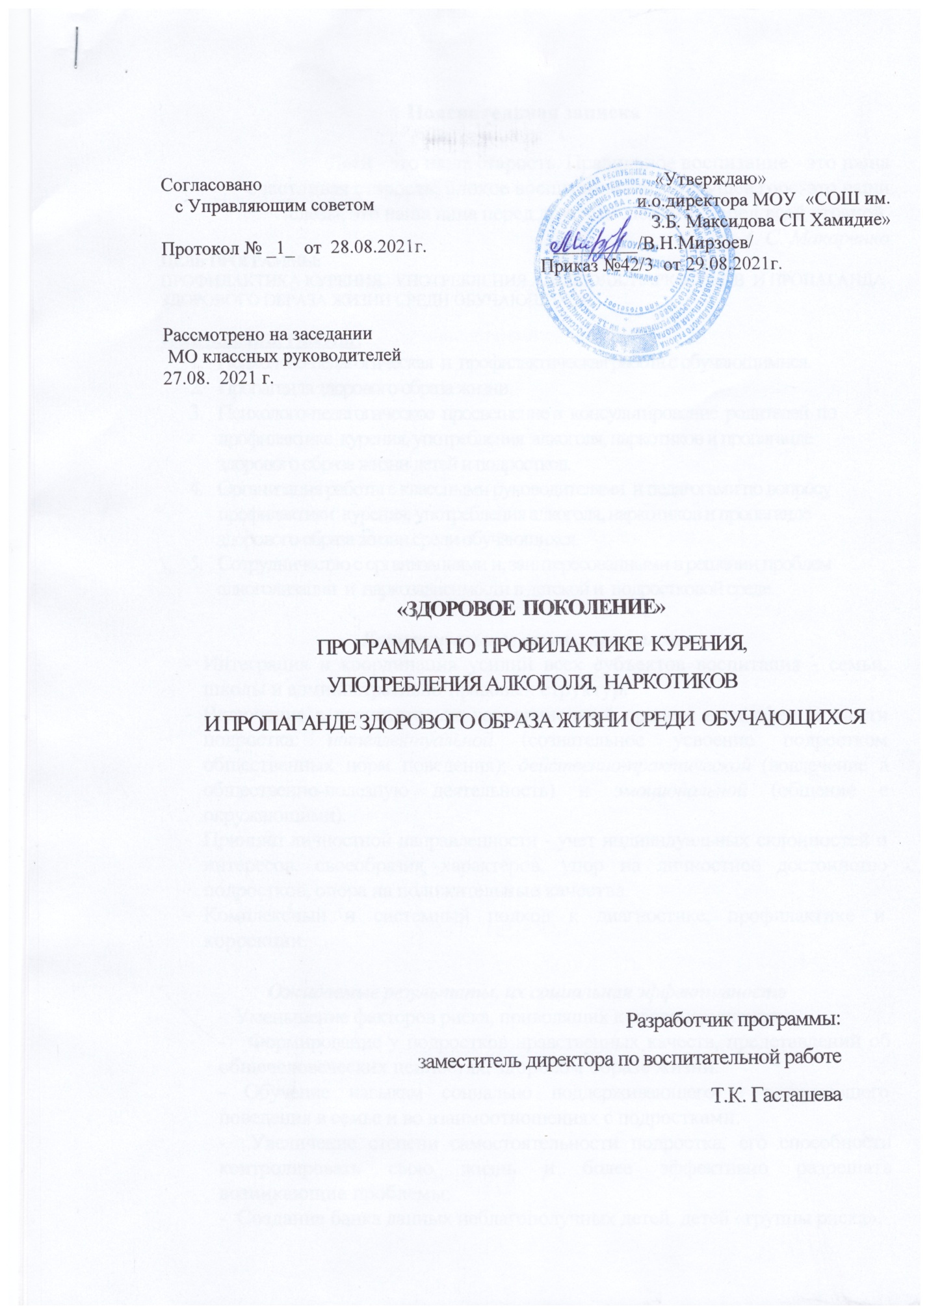

**Пояснительная записка**

Дети - это наша старость. Правильное воспитание - это наша счастливая ста­рость, плохое воспитание - это будущее горе, это наши слезы, это наша вина перед другими людьми, перед всей страной.

*А. С. Макаренко*

**ЦЕЛЬ ПРОГРАММЫ:**

ПРОФИЛАКТИКА КУРЕНИЯ, УПОТРЕБЛЕНИЯ АЛКОГОЛЯ, НАРКОТИКОВ И ПРОПАГАНДА ЗДОРОВОГО ОБРАЗА ЖИЗНИ СРЕДИ ОБУЧАЮЩИХСЯ.

**НАПРАВЛЕНИЯ РАБОТЫ :**

1. Психолого-педагогическая и профилактическая работа с обучающимися.
2. Пропаганда здорового образа жизни.
3. Психолого-педагогическое просвещение и консультирование родителей по профилактике курения, употребления алкоголя, наркотиков и пропаганде здорового образа жизни детей и подростков.
4. Организация работы с классными руководителями и педагогами по вопросу профилактики курения, употребления алкоголя, наркотиков и пропаганде здорового образа жизни среди обучающихся.
5. Сотрудничество с организациями и, заинтересованными в решении проблем алкоголизации и наркозависимости в детской и подростковой среде.

***Концептуальные основы программы***

* Интеграция и координация усилий всех субъектов воспитания - семьи, школы и административно-правовых структур.
* Включение в воспитательно-коррекционный процесс всех сфер личности подростка: *интеллектуальной* (сознательное усвоение подростком общественных норм поведения); *действенно-практической* (вовлечение в общественно-полезную деятельность) и *эмоциональной* (общение с окружающими).
* Принцип личностной направленности - учет индивидуальных склонностей и интересов, своеобразия характеров, упор на личностное достоинство подростков, опора на положительные качества.
* Комплексный и системный подход к диагностике, профилактике и коррекции.

***Ожидаемые результаты, их социальная эффективность***

- Уменьшение факторов риска, приводящих к правонарушениям.

- Формирование у подростков нравственных качеств, представлений об общечеловеческих ценностях, здоровом образе жизни.

- Обучение навыкам социально поддерживающего и развиваю­щего поведения в семье и во взаимоотношениях с подрост­ками.

- Увеличение степени самостоятельности подростка, его способности контролировать свою жизнь и более эффективно разрешать возникающие проблемы;

- Создание банка данных неблагополучных детей, детей «группы риска».

***Сроки реализации***

**Первый этап** - *организационный* **(сентябрь – декабрь 2021г.**) - анализ ситуации, изучение подростка (индивидуальности каждого «трудного» подростка) и окружающей его среды, непосредственное планирование:

1. Обеспечение психологической готовности подростка к перевоспитанию:

- беседы;

- вхождение в доверие к подростку;

- пробуждение интереса к деятельности.

1. «Копилка» подростка (стимулирование положительных качеств характера, воздействие в группе, тренинги)

- положительные качества;

- поступки;

- поощрение ребенка;

- ориентация на идеал с помощью педагога.

1. Самовоспитание (трудоустройство, самостоятельная работа над проектом, профориентационная работа).

**Второй этап** - *деятельностный* (**2021-202гг**) - координация действий, осуществление запланированных мероприятий.

**Третий этап** - *итоговый* **(2024г.)** - анализ и подведение итогов работы.

***Механизм реализации программы***

Программа реализуется на двух уровнях: классный и школьный.

К реализации программы привлекаются учителя школы, родители, общественность.

***Методы работы****:*

* *метод переубеждения* (предоставление воспитанникам убе­дительных аргументов, включение их в критический анализ своих поступков);
* *метод переключения* (занятие подростка трудом, учебой, спортом, новой общественной деятельностью**).**

**Формы работы:**

* групповая работа;
* тренинг поведения;
* личностный тренинг;
* дискуссии;
* беседы, встречи;
* лекции;
* ролевые игры;
* индивидуальные консультации;
* тесты;
* конкурсы;
* праздники;
* родительские лектории**.**

**Содержание программы**

1. ***Психолого-педагогическая и профилактическая работа с обучающимися.***

**Задачи:**

* + Осуществление социальной, психолого-педагогической помощи детям и подросткам;
  + Профилактика вредных привычек через самопознание, самовоспитание, повышение уровня жизненной компетенции школьников и выработку навыков здорового образа жизни;
  + Формирование критического отношения к вредным привычкам и асоциальному поведению;
  + Осуществление мероприятий в отношении учащихся, склонных к курению, употреблению алкоголя и наркотиков.

|  |  |  |  |  |
| --- | --- | --- | --- | --- |
| **№ п/п** | **Содержание и формы**  **деятельности** | **Класс** | **Сроки** | **Ответственные** |
| 1. | Психологическая диагностика детей с целью выявления склонностей к правонарушениям, изучение их отношения к употреблению алкоголя, наркотиков, к курению. Формирование групп трудновоспитуемых учащихся для коррекционной работы. | 1-11 классы | Сентябрь, октябрь | Классные руководители,  педагог -психолог. |
| 2. | Диагностичеcкая работа по выявлению раннего отклоняющегося поведения. | 3-5 классы | Ноябрь | Педагог -психолог |
| 3. | Усиление контроля по запрещению курения школьников на территории школы. | 1-11 классы | В течение года | Администрация |
| 4. | Совместно с работниками ПДН и школьным родительским комитетом проведение рейдов «Подросток» в выходные, праздничные дни и каникулярное время в места массового отдыха подростков с целью выявления случаев употребления алкоголя, наркотиков, курения и асоциального поведения детей. | 8-11 классы | В течение года | Заместитель директора по ВР |
| 5. | Проведение тематических классных часов по пропаганде ЗОЖ и профилактике алкоголизма. | 1-11 классы | В течение года | Классные руководители,  заместитель директора по ВР |
| 6. | Индивидуальные профилактические беседы с учащимися группы риска с целью предупреждения курения, употребления алкоголя и наркотиков. | 1-11 классы | В течение года | Классные руководители,  Педагог - психолог |
| 7. | Психолого-педагогическое консультирование обучающихся. | 1-11 классы | В течение года | Педагог - психолог |
| 8. | Контроль досуга несовершеннолетних, находящихся в социально опасном положении. | 1-11 классы | В течение года | Классные руководители |
| 9. | Диагностика школьного микрорайона с целью выявления мест, отрицательно воздействующих на детей. |  | Октябрь | Классные руководители |

1. ***Пропаганда здорового образа жизни.***

**Задачи:**

- Охрана и укрепление здоровья; улучшение физической и умственной работоспособности школьников;

- Приобщение учащихся к физкультурно-массовой и спортивной работе;

- Формирование здоровых взаимоотношений с окружающим миром, обществом и самим собой;

- Воспитание критического отношения к вредным привычкам и асоциальному поведению;

- Формирование потребностей здорового образа жизни..

|  |  |  |  |  |
| --- | --- | --- | --- | --- |
| **№ п/п** | **Содержание и формы**  **деятельности** | **Класс** | **Сроки** | **Ответственные** |
| ***1. Физкультурно-оздоровительные мероприятия в режиме учебного дня*** | | | | |
| 1. | Проведение подвижных игр и занятий на больших переменах | 1-4 классы | Ежедневно | Учителя начальных классов и учителя физкультуры |
| 2. | Проведение физкультминуток на общеобразовательных уроках. | 1-11 классы | Ежедневно | Учителя-предметники |
| ***2. Физкультурно-массовая и спортивная работа во внеурочное время*** | | | | |
| 1. | Осенний кросс, посвящённый началу учебного года. | 5-11 классы | Сентябрь | Учителя физкультуры |
| 2. | Организация занятий спортивных секций и кружков. |  | В течение года | Учителя физкультуры |
| 3. | Внутришкольная спартакиада учащихся. | 5-11 классы | В течение года | Учителя физкультуры |
| 4. | Участие в районной и республиканской спартакиадах школьников и соревнованиях по отдельным видам спорта. | 5-11 класс | Согласно плану | Учителя физкультуры |
| 5. | День здоровья | 1-11 классы | 1 раз в четверть | Учителя физкультуры |
| 6. | Турнир по настольному теннису | 7 - 11классы | Октябрь | Учителя физкультуры |
| 7. | Участие школьников в работе спортивных секций и кружков ДЮСШ | 1-11 классы | В течение года | Учителя физкультуры |
| ***3. Агитационно-пропагандистская работа по формированию основ здорового образа жизни*** | | | | |
| 1. | Оформление уголка физической культуры, стенда с призами, грамотами, стенда «Лучшие спортсмены школы» |  | Октябрь | Учителя физкультуры |
| 2. | Проведение спортивных  Викторин | 5-11 классы | В течение года | Учителя физкультуры |
| 3. | Оформление рефератов по пропаганде ЗОЖ | 8-11 классы | В течение года | Учителя физкультуры |
| 4. | Цикл бесед о вреде наркотиков, алкоголя, табака | 1-11 классы | В течение года | Учителя физкультуры |
| 5. | Проведение тематических классных часов по пропаганде ЗОЖ | 1-11 классы | По плану | Заместитель  директора по ВР, классные руководители |
| 6. | Месячник «Мы за ЗОЖ!» | 1-11 классы | Ноябрь | Заместитель  директора по ВР, классные руководители |
| 7. | Проведение КТД, акций, операций, конкурсов, направленных на пропаганду ЗОЖ | 1-11 классы | По плану | Заместитель  директора по ВР, классные руководители |
| 8. | Спортивные праздники | 1-11 классы | По плану | Учителя физкультуры |
| 9. | Проведение тематических уроков по темам, касающимся профилактике табакокурения, употребления алкоголя и наркотиков | 1-11 классы | В течение года | Заместитель  директора по УВР |
| 10. | Встречи с врачом-наркологом | 8-11 классы | В течение года | Заместитель  директора по ВР |
| 11. | Проведение профилактических бесед с выявленными курильщиками и детьми, замеченными в употреблении алкоголя и наркотиков | 5-11 классы | В течение года | Классные руководители,  медицинский работник |

1. ***Психолого-педагогическое просвещение и консультирование родителей по профилактике курения, употребления алкоголя, наркотиков и пропаганде здорового образа жизни детей и подростков.***

**Задача:**

- Повышение психолого-педагогической культуры родителей и воспитательной функции семьи.

|  |  |  |  |  |
| --- | --- | --- | --- | --- |
| **№ п/п** | **Содержание и формы**  **деятельности** | **Класс** | **Сроки** | **Ответственные** |
| 1. | Родительский лекторий:  - «Чтоб ребёнок рос здоровым»;  - «Координация усилий семьи и школы по профилактике ЗОЖ учащихся» |  | По плану | Заместитель директора по ВР |
| 2. | Семинар для родителей  «Подростковый алкоголизм и пути его предупреждения» | 9-11 классы | Декабрь | Заместитель директора по ВР,  педагог -психолог |
| 3. | Родительский всеобуч. Классные родительские собрания:  - «Права и обязанности семьи»;  - «Свободное время ребёнка»;  - «Боремся с вредными привычками»;  - «Здоровый образ жизни»;  - «Семья и физическая культура подростка»;  - «Оздоровление ребёнка - основа будущего»;  - «Основные принципы обучения здоровому образу жизни» | 1-11 классы | В течение года | Заместитель директора по ВР;  классные руководители |
| 4. | Оказание консультативной помощи на дому во время посещения «неблагополучных семей» | 1-11 классы | В течение года | Классные руководители, педагог - психолог |
| 5. | Коррекционное занятие для родителей, склонных к чрезмерному употреблению алкоголя: «Внутрисемейные отношения и их роль в формировании здорового образа жизни ребёнка» | 1-11 классы | По плану | Педагог- психолог |
| 6. | Индивидуальное семейное консультирование родителей из проблемных семей по предупреждению алкоголизации, наркотизации, безнадзорности и правонарушений | 9-11 классы | В течение года | Педагог - психолог |
| 7. | Разработка рекомендаций для родителей «Что делать, если в дом пришла беда» | 5-11 классы | В течение года | Педагог - психолог |
| 8. | Встречи с врачом-наркологом | 8-11 классы | В течение года | Заместитель директора по ВР |
| 9. | Анкетирование родителей «Что вы знаете о наркомании ?» | 5-11 классы | По плану | Педагог - психолог |

1. ***Организация работы с классными руководителями и педагогами по вопросу профилактики курения, употребления алкоголя, наркотиков и пропаганде здорового образа жизни среди обучающихся.***

**Задачи:**

- Повышение правовой грамотности и психолого-педагогической культуры участников учебно-воспитательного процесса;

- совершенствование форм и методов работы с учащимися по пропаганде ЗОЖ и профилактике вредных привычек.

|  |  |  |  |  |
| --- | --- | --- | --- | --- |
| **№ п/п** | **Содержание и формы**  **деятельности** | **Класс** | **Сроки** | **Ответственные** |
| 1. | Организация и проведение семинаров, круглых столов, совещаний по вопросам профилактики алкоголизма, курения и наркомании. | 1-11 классы | По плану | Заместитель  директора по ВР |
| 2. | Проведение консультативных встреч, практических занятий с представителями правоохранительных органов, органов опеки по вопросам правовой защиты детей, и ответственности несовершеннолетних. |  | В течение года | Заместитель  директора по ВР |
| 3. | Семинары-тренинги по профилактике наркомании, алкоголизма и курения. | 9-11 класс | По плану | Педагог -психолог |
| 4. | Подготовка методических материалов для классных руководителей по пропаганде ЗОЖ и профилактике вредных привычек. | 5-11 классы | В течение года | Заместитель  директора по ВР |
| 5. | Психолого-педагогическое консультирование классных руководителей (составление психолого-педагогической характеристики; методика изучения личности учащегося; психологические особенности работы с «трудным» ребёнком, его родителями и т.д.) | 1-11 классы | В течение года | Педагог -психолог |
| 6. | Создание методической папки «Профилактика  правонарушений» |  | В течение года | Заместитель  директора по ВР |
| 7. | Проведение совещаний классных руководителей по вопросам организации работы с социально тревожными детьми и детьми группы риска. | 1-11 классы | В течение года | Заместитель  директора по ВР |

1. ***Сотрудничество с организациями и службами сельского поселения и района, заинтересованными в решении проблем алкоголизации и наркозависимости в детской и подростковой среде.***

**Задачи:**

- Осуществление социальной, медицинской, правовой и психолого-педагогической помощи детям и подросткам;

- повышение правовой, медико-социальной грамотности и психолого-педагогической культуры родителей и педагогов;

- проведение комплекса мероприятий в отношении учащихся, замеченных в употреблении алкоголя и наркотиков.

|  |  |  |  |
| --- | --- | --- | --- |
| **№ п/п** | **Содержание и формы**  **деятельности** | **Сроки** | **Ответственные** |
| 1. | Консультационная работа:  - правоохранительные органы;  - медицинские учреждения;  - службы психолого-педагогической помощи семье. | В течение года | Администрация |
| 2. | Профилактическая работа:  - медицинские учреждения;  - образовательные и воспитательные учреждения города;  - ПДН;  - КДН. | В течение года | Администрация;  классные руководители; педагог - психолог |
| 3. | Психолого-педагогическое, медико-социальное, правовое просвещение родителей и педагогов:  - медицинские учреждения;  - ПДН;  - КДН;  - правоохранительные органы;  - службы психолого-педагогической помощи семье. | В течение года | Администрация;  классные руководители;  педагог - психолог |

***Данные на ребенка,***

***необходимые***

***для создания банка данных неблагополучных детей, детей группы риска***

|  |
| --- |
| **Фото** |

**Фамилия:**________________

**Имя:**________________

**Отчество:**_________________

**Дата рождения:**_____________

**Адрес: ______________________**

**РОДИТЕЛИ:**

**Мать _____________________________**

**(ФИО, год рождения):**

**Работает ___________________________**

**Отец _____________________________**

**(ФИО, год рождения):**

**Работает ________________________**

**Состав семьи:** ________________

***Краткая характеристика***

- как давно ребёнок обучается в школе; его успеваемость;

- в какой семье проживает ребёнок; обеспечен ли он всем необходимым;

- взаимоотношения ребёнка с классным коллективом;

- интеллектуальные способности ребёнка; его реакция на воспитание; поведение, прилежание, занятость ребёнка в начальной школе, среднем звене; уровень волевого развития; характер ребёнка.